# Jan Dvořák – Tomás Pérez Benz, Španělsko

Díky Střední průmyslové škole Plzeň a programu Erasmus+ jsem měl příležitost zúčastnit se zahraniční odborné stáže ve španělském městě Málaga.

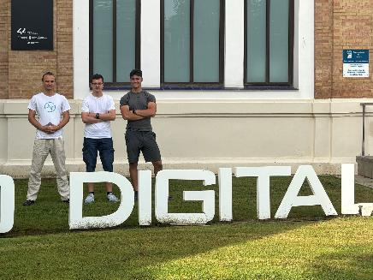Pracoval jsem u Tomáse Péreze Benze. Jedná se o menší firmu. Firma disponuje několika typy tiskáren a jednotkami pro více materiálů. Pracovní prostředí   
bylo příjemné, otevřené diskusi i sdílení nápadů, komunikace probíhala převážně anglicky. Náplní mé práce byla instalace a nastavení nových tiskáren, aktualizace firmwaru, řešení technických potíží a samostatné modelování ve 3D softwaru, práce s NFC čipy, a připravoval jsem speciální modely pro nevidomé – např. haptickou mapu lodi s Braillovým písmem.

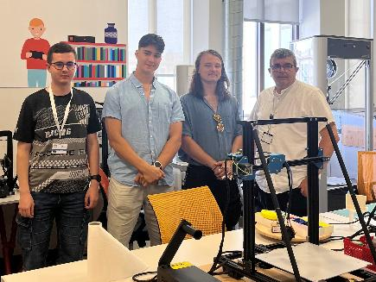Bydleli jsme v apartmánech a stravování jsme měli zajištěné. Volný čas jsme trávili poznáváním Málagy. Navštívili jsme památky, pláže i okolní přírodu. Byli jsme dokonce v Granadě a v Nerje na kajacích. Výdaje na ubytování, MHD, letenky i kapesné byly hrazeny.

Před odjezdem jsme absolvovali přípravné kurzy, kde jsme se seznámili s cílovou zemí. Kurzy hodnotím pozitivně, zejména díky praktickým informacím a señoru Ježíkovi.

Na stáži byla skvělá parta. Popravdě jsem vůbec nečekal, že by se skupina deseti lidí dokázala takhle hezky semknout a víceméně celý ten měsíc podnikat věci společně. Moc si vážím všech víkendů a večerů, které jsem strávil s těmito lidmi v Málaze.

Stáž mi přinesla obrovské zkušenosti – naučil jsem se řešit technické problémy, pracovat samostatně, komunikovat se zahraničními kolegy a prezentovat výsledky své práce. Stáž hodnotím jako velmi úspěšnou a rozhodně bych ji doporučil každému, kdo se chce zlepšit v oboru a získat nové zkušenosti.